Санкт-Петербургский Национальный Исследовательский Университет ИТМО

Факультет Программной Инженерии и Компьютерной Техники



Вариант №373336

Лабораторная работа №1

По дисциплине

Базы Данных

Выполнил студент группы P3115:

Хромов Даниил

Преподаватель:

Горбунов Михаил Витальевич

Николаев Владимир Вячеславович

Санкт-Петербург 2023 г.

1. **Текст задания**

Для выполнения лабораторной работы №1 необходимо:

1. На основе предложенной предметной области (текста) составить ее описание. Из полученного описания выделить сущности, их атрибуты и связи.
2. Составить инфологическую модель.
3. Составить даталогическую модель. При описании типов данных для атрибутов должны использоваться типы из СУБД PostgreSQL.
4. Реализовать даталогическую модель в PostgreSQL. При описании и реализации даталогической модели должны учитываться ограничения целостности, которые характерны для полученной предметной области.
5. Заполнить созданные таблицы тестовыми данными.
6. **Описание предметной области**

**Описание предметной области, по которой должна быть построена доменная модель:**

|  |
| --- |
| Несмотря на все усилия Чандры, восстановление компьютера было далеко не закончено. ЭАЛ все еще страдал идиосинкразией, иногда полностью игнорируя устную речь, хотя всегда отзывался на кодовый сигнал, от кого бы тот ни исходил, информация, которую он выдавал, тоже бывала странной. |

Рассказывается о Чандре, которая пытается восстановить компьютер, но все еще сталкивается с проблемами. Компьютер, который называется ЭАЛ, страдает идиосинкразией и иногда игнорирует устную речь, но всегда отзывается на кодовый сигнал. Также информация, которую выдает ЭАЛ, бывает странной.

1. **Список сущностей и их классификация.**

1. **Инфологическая модель**

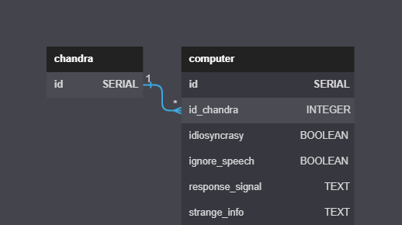

1. **Даталогическая модель**

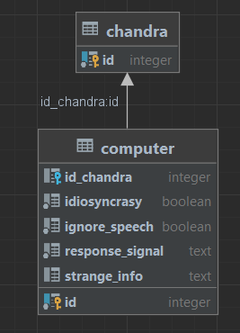

1. **Реализация даталогической модели на SQL**

**BEGIN**;

**CREATE TABLE chandra(**

**id SERIAL PRIMARY KEY**

**-- Дополнительные атрибуты Чандры**

**);**

**CREATE TABLE computer (**

**id SERIAL PRIMARY KEY,**

**id_chandra INTEGER REFERENCES chandra(id),**

**idiosyncrasy BOOLEAN NOT NULL,**

**ignore_speech BOOLEAN NOT NULL,**

**response_signal TEXT NOT NULL,**

**strange_info TEXT,**

**-- Ограничения целостности**

**CHECK ((idiosyncrasy = true AND ignore_speech = false) OR (idiosyncrasy = false AND ignore_speech = true)),**

**CHECK (LENGTH(response_signal) > 0)**

**);**

**INSERT INTO chandra DEFAULT VALUES;**

**INSERT INTO computer (id_chandra, idiosyncrasy, ignore_speech, response_signal, strange_info) VALUES (1, true, false, '12345', 'Some strange info');**

**INSERT INTO computer (id_chandra, idiosyncrasy, ignore_speech, response_signal, strange_info) VALUES (1, false, true, '54321', 'Another strange info');**

**COMMIT**;

1. **Вывод**

При выполнении лабораторной работы я познакомился с принципом проектирования «Top – Down», научился составлять инфологическую и даталогическую модель сущностей, по которым реализовал базу данных с помощью SQL.